AT生成虚拟通讯关系和链接关系

# 说明

在AT内隐含有4个FF主站功能块，输入功能块2个，用于采集现场FF设备的输入数据，分别是模拟量输入功能块，数字量输入功能块，各有24个通道；输出功能块2个，用于将DCS算法的数据输出到现场FF从站设备，分别是模拟量输出功能块和数字量输出功能块，各有24个通道。

# 模块关系

一个网关下包含2个主站，每个主站下包含若干从站，主站内部有4个功能块，分别为1个模拟量输入，1个模拟量输出，1个数字量输入，1个数字量输出，各包含24个通道数据。

数据由网关下主站输入，经由个从站后，数据再输出至主站，完成一个FF闭环。

参见下图：

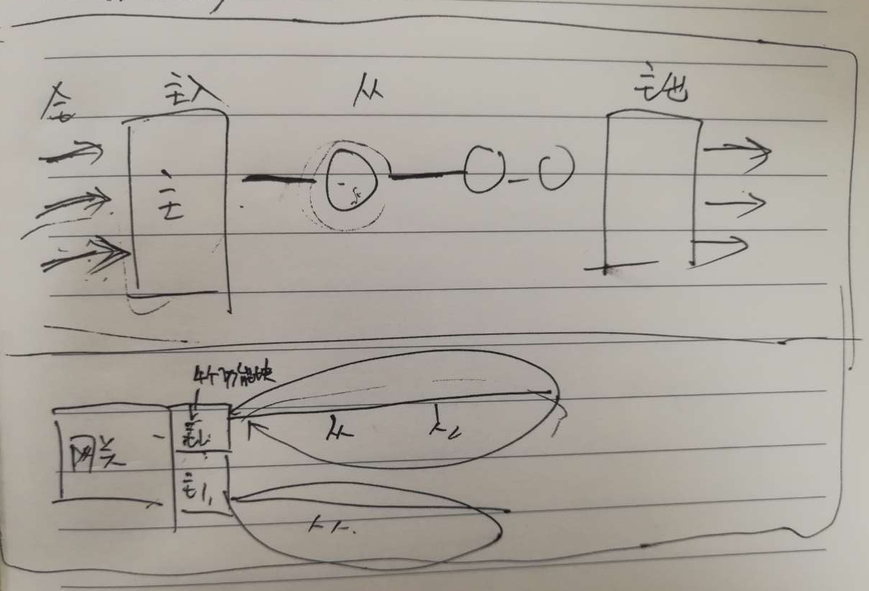

# IEC组态

现场FF设备的输入数据，经主站输入（模拟量输入或数据量输入）功能块，到从站功能块等逻辑后，将数据输出至主站输出模块（模拟量输出或数据量输出）。

参见下图：

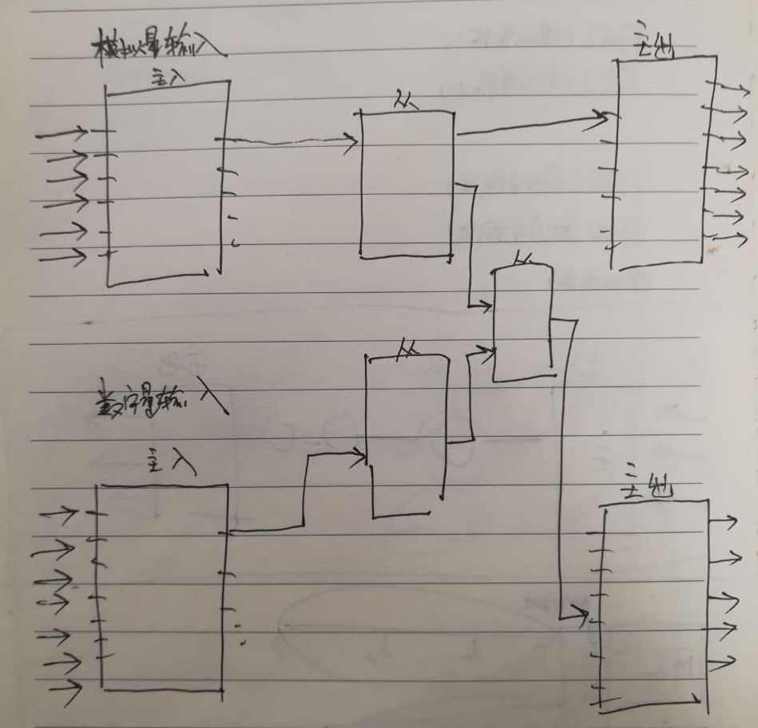

# 其它

1. 混合控制下，组态是在DCS组态还是需要既在DCS下组态又在FF函数块应用下组态

答：

只需要在DCS下组态，或混合控制验证通过，只在DCS下支持IEC组态即可

1. 混合控制下，每个DCS测点都关联FF主站设备功能块的一个通道

答：

混合控制下，FF为一个闭环，目前输入输出均为FF主站通道，所以DCS测点关联也只能关联FF主站通道，至于是否支持从站的通道关联测点，可和郝工沟通确认下中控的实现思路，目前只关联FF主站通道也是可行的

1. 4个功能块如何定义，如何添加

答：

4个功能块为主站模拟量输入、主站模拟量输出、主站数字量输入、主站数字量输出，4个功能块各按24*24定义

添加方案有2种，方案1是固定在右侧库管理器上，优点：简单方便，缺点：不能标识是哪个网关下主站的功能块，需要用户手动指定；方案2是添加网关时，自动在左侧用功能块生成FF功能块，将网关下2个主站的各4个功能块自动生成，且命名合理，用户直接使用即可，优点：方便用户操作，缺点：需要处理的逻辑比较多，添加网关时FF功能块自动生成，删掉网关时FF功能块自动删除，且需要编译下装等特殊处理

目前暂定方案2